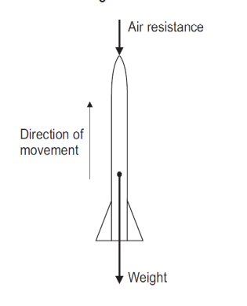
Test tremujori i parë
Rezistenca e ajrit

1(a) Figura tregon forcat që veprojnë në raketë ajrore model menjëherë pasi ajo është lëshuar vertikalisht lart. Si ndryshon shpejtësia e rraketës ndërkohë që ajo lëviz vertikalisht lart?
Drejtimi i lëvizjes
...................................................................................................................(1 pikë)
Arsyetoni përgjigjen tuaj......................................................................................
.............................................................................................................................
Pesha
..................................................................................................................... (3 pikë)

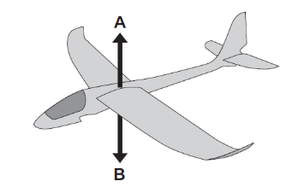
1 ( b) Figura tregon forcat vertikale A dhe B që veprojnë mbi avionin lodër. Cili është emri i forcës së shënuar me shkronjën B? (1 pikë)

1 ( c) Shpiegoni cfare do te ndodhe me avionin nqs forca B eshte me e madhe se forca A. (1 pikë)

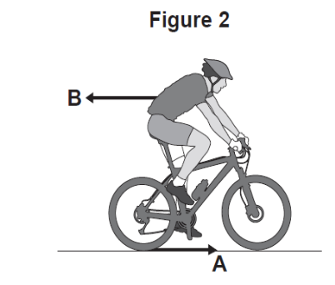
2 (a) figura tregon një forcë horizontale A që vepron në një biçikletë që lëviz dhe tek një forcë horizontale B që vepron tek çiklisti.
2 (b) Çfarë e shkakton forcën A? (1 pikë)

2 (c) Çfarë e shkakton forcën B? ...................................... (1 pikë)
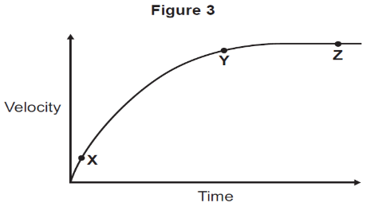
2 (d) Figura tregon si ndryshon shpejtësia e çiklistit gjatë pjesës së parë të një udhëtimi në një rrugë horizontale. Gjatë kësaj pjese të udhëtimit forca e ushtruar nga çiklisti mbi pedalin e biçikletës është konstante.
Koha
Shpejtësia
Përshkruaj si dhe shpjego, në terma të forcës A dhe B, pse shpejtësia e ciklistit ndryshon:
- Ndërmjet pikave X dhe Y
- Dhe ndërmjet pikave Y dhe Z, shënuar në grafikun e mësipërm,
................................................................................................................................................ . (6 pikë)

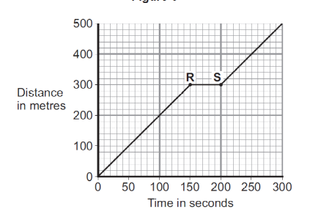
4 (a) Figura tregon grafikun largesë – kohë, për një person që ecën në një stacion autobusi. Cila prej fjalive të mëposhtme përshkruan lëvizjen e personit nga pika O në pikën R të treguar në grafik? Shënoni √ vetëm në një kuti.
Distanca
në metra
Nuk lëviz

Lëviz me shpejtësi konstante

Lëviz duke rritur shpejtësinë. (1 pikë)

Koha në sekonda

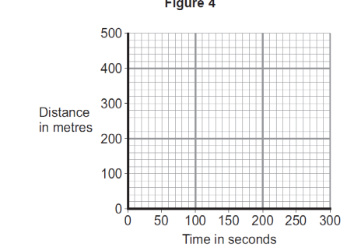
4 (b) Një person tjetër që udhëton me shpejtësi konstante, përshkon të njëjtën largesë për 200 s. Plotësoni figurën e mëposhtme për të treguar grafikun largesë kohë për këtë person. (3 pikë)
4 (c) Një autoveturë ngadalsohet me nxitim 2.5 m/s². Masa e autoveturës me pasagjerët është 1200kg.
Distanca
në metra
Llogaritni forcën rezultante që nevojitet për të përshpejtuar autobusin dhe pasagjerët.
.................................................................................................................
................................................................................................................
Koha në sekonda
............................................................................................................
Forca rezultante = ............... N (3 pikë)

5 (a) Figura tregon një një motorskaf që tërheq një skiator.
Shigjeta përfaqëson forcën në ujë që prodhon motorri. Kjo forcë shkakton lëvizjen e motobarkës. Shpjegoni pse .........................................................................................................................................
............................................................................................................................................ (2 pikë)
5 (b) motobarka përshpejtohet me nxitim konstant sipas një vije të drejtë. Kjo bën që shpejtësia e skiatorit të rritet nga 4.0 m/s në 16.0 m/s ne 8 seconda.Llogaritni nxitimin e skiatorit dhe jepni njësinë ..........................................................................................................................................................................
.....................................................................................................................................................................
Nxitimi = .................................................. (4 pikë)
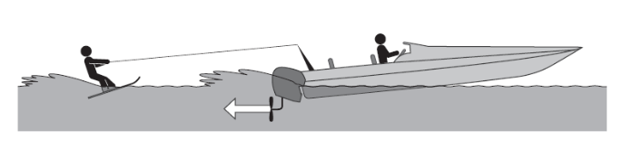
5 (b) (ii) Skiatori ka masën 68 kg. Llogaritni forcën rezultante që vepron mbi skiatorin
..................................................................................................................................................................
Forca rezultante = ............... N (3 pikë)

Notat | 4 | 5 | 6 | 7 | 8 | 9 | 10
Pikët | 0-7 | 8-11 | 12-15 | 16-19 | 20-23 | 24-27 | 28-30

